**[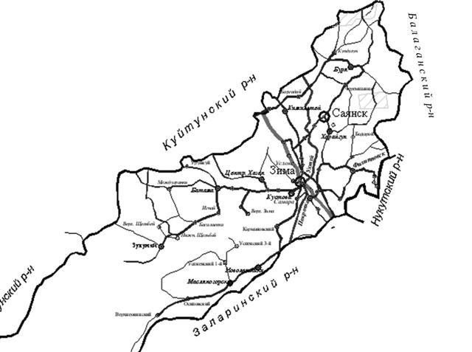](http://www.zimadm.ru/gi/1225)**